实 验 报 告
姓名 | 张杭 |  | 学号 | PT2000429 | 院系 | 研究生院
实验平台 | Educoder | 时间 | 2021年5月1日 |  | 指导老师 | 李辉勇 牛建伟刘禹

实验名称
综合实验-步态识别行人分类实验

实验学时
3学时

实验目的
综合运用之前课程中学习的各种机器学习算法，完成步行传感器数据的分类实验。通过完整的数据处理，算法选择，实验设计，结果分析流程掌握并深刻理解各种机器学习算法具备使用机器学习算法解决实际问题的能力。培养科学研究的一般思路和方法

实验内容
对给定的数据进行预处理，将数据处理成为算法可以使用的格式，对传感器数据进行分类，判断其属于哪一个人。

实验步骤及代码（重点）
第一步：数据处理。
按每一行时间的差距找到时间戳差距的规律，修改数据每一行的对应关系，准确率大幅度提高
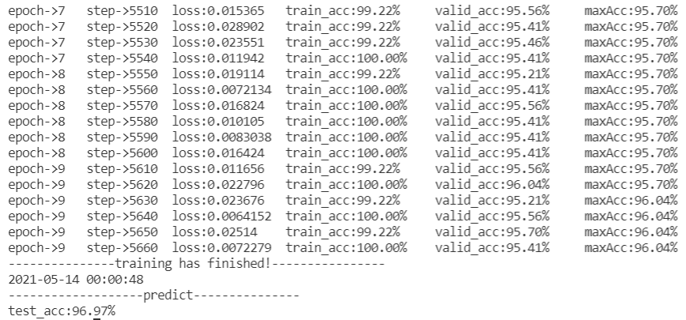
第二步：模型定义。
本实验使用DCGAN算法，包含两个模型，分别为判别器DCGAN_Discriminator和生成器DCGAN_Generator。
判别器：首先判别器使用卷积操作，激活函数使用leaky_relu函数，每一个layer都需要使用batch normalization。Pytorch的leaky_relu使用torch.nn.functional.leaky_relu(input,negative_slope=0.01,inplace=False)实现，batch normalization使用torch.nn.BatchNorm2d实现。模型前三层都是conv2d+BN+leaky_relu，最后一层conv2d+sigmoid操作。
生成器：与判别器不同的是生成器使用反卷积和relu激活函数，和判别器形成对称的结构，由此可得生成器前三层为ConvTranspose2d+BN+relu，最后一层由convtranspose2d+tanh得到最终生成的结果。
第三步：训练模型
生成器和判别器学习率均设为4e-4，batch_size设为100，判别器和生成器的损失函数均使用交叉熵损失函数torch.nn.BCELoss()，BCELoss的作用是计算二分类target和output之间的loss。优化器均使用torch.optim.Adam()。
第四步：输出训练结果。

实验结果
训练过程中D和G的损失函数的值
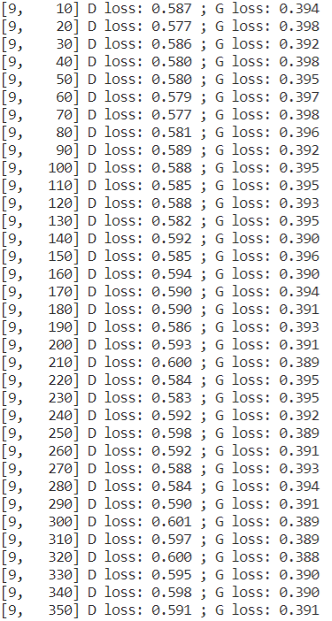
第二轮第二百次的训练结果
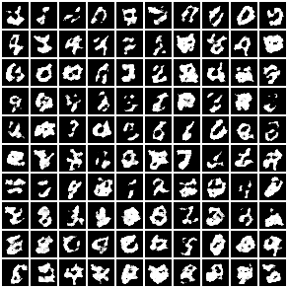
第十轮中第四百次的训练结果
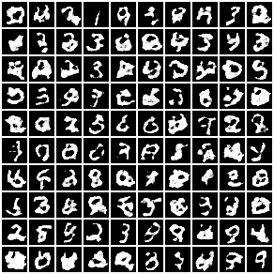

总结
- 在Pytorch版本为1.5及以上时，要在D和G都进行backward后再进行D和G的参数更新，不然的话G就backward后获得的值是错误的。
- 使用生成对抗网络GAN模型进行模型训练时，从生成的虚假图片集中可以看出，训练结果容易反复，产生虚假图片的效果有时候好有时候坏。

